



信息学院软件工程系

《计算机网络》实验报告

**题　　目 实验二　RS232C通信**

**班　　级 软件工程2018级1班**

**姓　　名 姜潇**

**学　　号 24320182203214**

**实验时间 2020年3月1日**

**2020年03月01日**

# 实验目的

掌握RS-232的接线方式以及通过虚拟机进行串口连接实验

# 实验环境

通过VMware安装了两台win10操作系统的虚拟机；VScode

# 实验结果

1. 创建两台虚拟机以及VScode

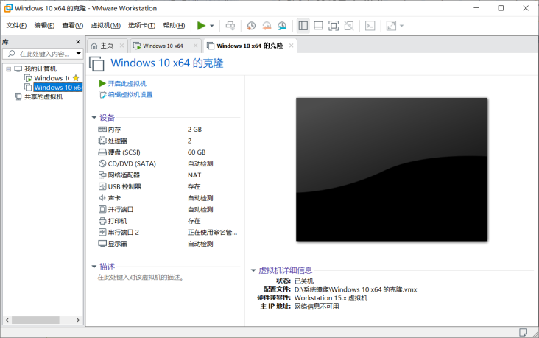

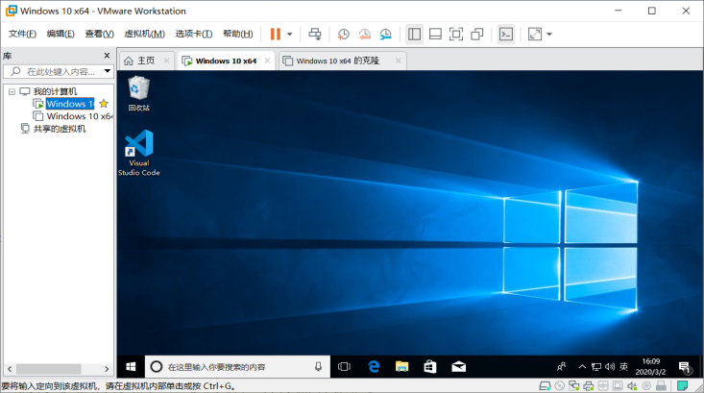

1. 调试端口

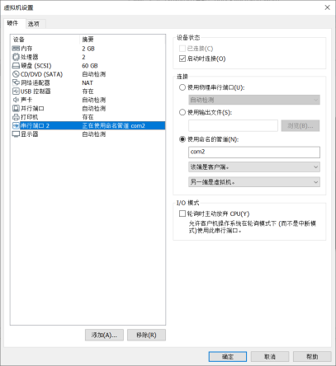

接受和发送

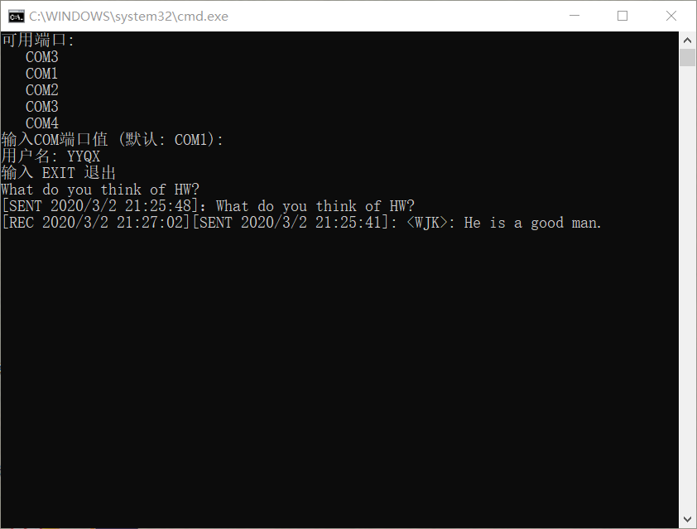

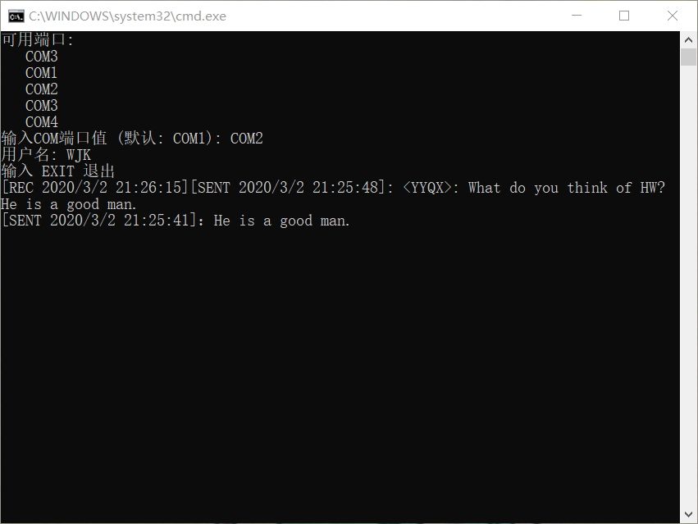

# 实验总结

刚开始采用虚拟机设备进行实验，但是设备太垃圾了，完全跑不起来，后面采用psvd虚拟接口，完成实验。